Государственное автономное
профессиональное образовательное учреждение
новосибирской области
«Бердский медицинский колледж»

Методическая разработка аудиторного занятия
по теме: «Многогранники»
дисциплина «Математика: алгебра и начала математического анализа»

Автор: Субачева И.Б. преподаватель математики, высшей квалификационной категории

Бердск - 2016
Пояснительная записка

Методическая разработка аудиторного занятия по дисциплине «Математика: алгебра и начала математического анализа» предназначена для проведения занятия в группах первого курса специальности «Сестринское дело».

Тема: «Многогранники»

Актуальность: Теория многогранников не является одним лишь достоянием прошлого. И сейчас, многих привлекает лежащее в их основе эстетическое начало. О том, что они не утратили свою притягательность и поныне, весьма убедительно свидетельствует и их применение в науке, искусстве, архитектуре.

Многогранники встречаются в живой и неживой природе, в окружающем нас мире. Кроме того, теория многогранников является современным разделом математики, она, имеет большое значение как для теоретических исследований по геометрии, так и для практических приложений в других разделах математики. Таким образом, данная тема актуальна, а знания по данной проблеме являются важными для современного общества.

Цель занятия: поделиться опытом организации проектной работы на занятии, показать применение многогранников в различных областях нашего общества, в науке, в природе.

Задачи:
- Вовлечь студентов в самостоятельную работу частично - поискового и исследовательского характера;
- Ознакомиться с видами многогранников в научной литературе.
- Продемонстрировать единство представлений о многогранниках в геометрии, живой природе и искусстве;
- Показать связь геометрии с другими науками.

Достижение студентами следующих результатов:
личностных:
- Сформированность представлений о математике как универсальном языке науки, средстве моделирования явлений и процессов, об идеях и методах математики;
- Понимание значимости математики для научно-технического прогресса, сформированность отношения к математике как к части общечеловеческой культуры через знакомство с историей развития математики, эволюцией математических идей;
- Развитие логического мышления, пространственного воображения, алгоритмической культуры, критичности мышления на уровне, необходимом для будущей профессиональной деятельности, для продолжения образования и самообразования;
- Овладение математическими знаниями и умениями, необходимыми в повседневной жизни, для освоения смежных естественнонаучных дисциплин и дисциплин профессионального цикла, для получения образования в областях, не требующих углубленной математической подготовки;
- Готовность и способность к образованию, в том числе самообразованию, на протяжении всей жизни; сознательное отношение к непрерывному образованию как условию успешной профессиональной и общественной деятельности;
- Готовность и способность к самостоятельной, творческой и ответственной деятельности;
- Готовность к коллективной работе, сотрудничеству со сверстниками в образовательной, общественно полезной, учебно-исследовательской, проектной и других видах деятельности;
- Отношение к профессиональной деятельности как возможности участия в решении личных, общественных, государственных, общенациональных проблем;
метапредметных:
- Умение самостоятельно определять цели деятельности и составлять планы деятельности; самостоятельно осуществлять, контролировать и корректировать деятельность; использовать все возможные ресурсы для достижения поставленных целей и реализации планов деятельности; выбирать успешные стратегии в различных ситуациях;
- Умение продуктивно общаться и взаимодействовать в процессе совместной деятельности, учитывать позиции других участников деятельности, эффективно разрешать конфликты;
- Владение навыками познавательной, учебно-исследовательской проектной деятельности, навыками разрешения проблем; способность и готовность к самостоятельному поиску методов решения практических задач, применению различных методов познания;
- Готовность и способность к самостоятельной информационно-познавательной деятельности, включая умение ориентироваться в различных источниках информации, критически оценивать и интерпретировать информацию, получаемую из различных источников;
- Владение языковыми средствами – умение ясно, логично и точно излагать свою точку зрения, использовать адекватные языковые средства;
- Владение навыками познавательной рефлексии как осознания совершаемых действий и мыслительных процессов, их результатов и оснований, границ своего знания и незнания, новых познавательных задач и средств их достижения;
- Целеустремленность в поисках и принятии решений, сообразительность и интуиция, развитость пространственных представлений; способность воспринимать красоту и гармонию мира;
предметных:
- Сформированность представлений о математике как части мировой культуры и о месте математики в современной цивилизации, о способах описания на математическом языке явлений реального мира;
- Сформированность представлений о математикеческих понятиях как о важнейших математических моделях, позволяющих описывать и изучать разные процессы и явления; понимание возможности аксиоматического построения математических теорий;
- Владение методами доказательств и алгоритмов решения, умение их применять, проводить доказательные рассуждения в ходе решения задач;
- Владение стандартными приёмами решения рациональных и иррациональных, показательных, степенных, тригонометрических уравнений и неравенств, их систем; использование готовых компьютерных программ, в том числе для поиска пути решения и иллюстрации решения уравнений и неравенств;
- сформированность представлений об основных понятиях математического анализа и их свойствах, владение умением характеризовать поведение функций, использование полученных знаний для описания и анализа реальных зависимостей;
- Владение основными понятиями о плоских и пространственных геометрических фигурах, их основных свойствах; сформированность умения распознавать на чертежах, моделях и в реальном мире геометрические фигуры; применение изученных свойств геометрических фигур и формул для решения геометрических задач и задач с практическим содержанием;
- Сформированность представлений о процессах и явлениях, имеющих вероятностный характер, о статистических закономерностях в реальном мире, об основных понятиях элементарной теории вероятностей;
- умений находить и оценивать вероятности наступления событий в простейших практических ситуациях и основные характеристики случайных величин;
- Владение навыками использования готовых компьютерных программ при решении задач.

Продолжительность занятия: 90 мин.

Форма проведения: индивидуальная, групповая.

Оборудование и наглядные пособия: проектор и экран, компьютеры, интерактивные игры, презентация к мероприятию «Многогранники вокруг нас», многогранники, раздаточный материал (карточки).

План занятия:
- Организационный момент (2 минуты).
- Вступительное слово преподавателя (3 минуты).
- Устный опрос (10 минут).
- Домашняя работа студентов (20 минут).
- Практическая работа на компьютере (10 минут).
- Продолжение домашней работы студентов (20 минут).
- Динамическая пауза (5 минут).
- Контроль знаний (15 минут).
- Подведение итогов (5 минут).

Ход занятия:

- Организационный момент.
- Вступительное слово. На предыдущих занятиях мы познакомились с понятием, что такое многогранник, какие многогранники бывают.
Цель нашего занятия показать применение многогранников в различных областях науки, в природе.

- Занятие начнём с устного опроса. (Кто знает ответ на вопрос, поднимает сигнальную карточку)
Первое задание: удалите рисунки, на которых изображен не многогранник. Если вы допускаете ошибку, появляется штрафной бал.
Второе задание: назовите одним словом, какие многогранники изображены на рисунке 1, на рисунке 2. Если вы не можете ответить на вопрос, компьютер предлагает вам подсказку и у вас появляется штрафной бал.
Третье задание: разгадайте кроссворд. Если вы не можете назвать слово, компьютер предлагает вам подсказку и у вас появляется штрафной бал.

- Домашняя работа студентов.
а) Правильные, полуправильные, звездчатые многогранники
- Правильные многогранники
- Полуправильные многогранники
- Звездчатые многогранники
б) Практическое применение
- Многогранники в архитектуре
- Многогранники в искусстве
- Многогранники в природе
- Геометрия пчелиных сот
- Многогранники в биологии
- Многогранники в быту
- Геометрическая кристаллография
- Многогранники в ювелирном деле
- Многогранники в спорте
- Многогранники в физике
- Звездчатые многогранники в природе

- Практическая работа на компьютере. Выполните задание и запишите, что вам показал компьютер.

Номер задания | Задание | Результат
 | Схема. Определение названия многогранников
 | Правильные многогранники
 | Развертки правильных многогранников

- Динамическая пауза. (Вспомним перпендикулярность и параллельность). Несколько упражнений будут способствовать активизации двигательных нервных центров и усилению кровообращения в рабочих мышечных группах.






- Контроль знаний.
Практическая работа по группам (Работа с моделями различных многогранников, изготовленных из картона).
Каждая группа получает многогранник с рисунком крыши. Нужно вычислить, сколько материала уйдёт на изготовление крыши.
Задание: Найти полную площадь поверхности многогранника.

Четырёхугольная пирамидальная крыша |  | Пятиугольная пирамидальная крыша |  | Шестиугольная пирамидальная крыша
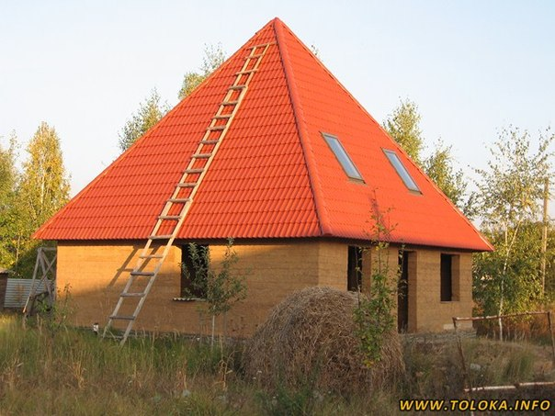 |  | 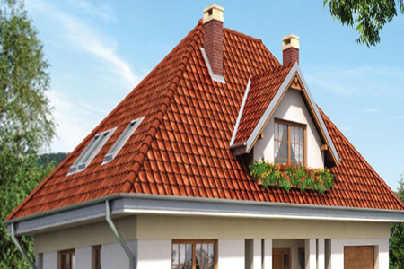    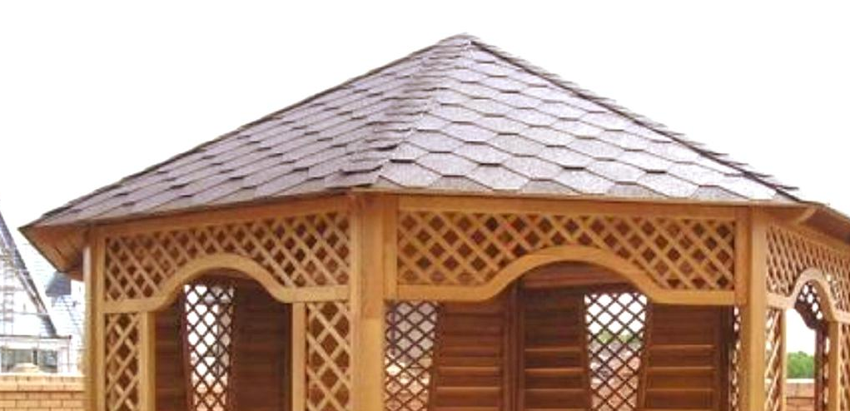
Треугольная  призматическая крыша |  |  | Четырёхугольная  призматическая крыша


- Подведение итогов.
Проведя собственные небольшие исследования, студенты 320 группы сделали вывод, что знания о многогранниках применяются во многих областях науки, техники и в искусстве.

